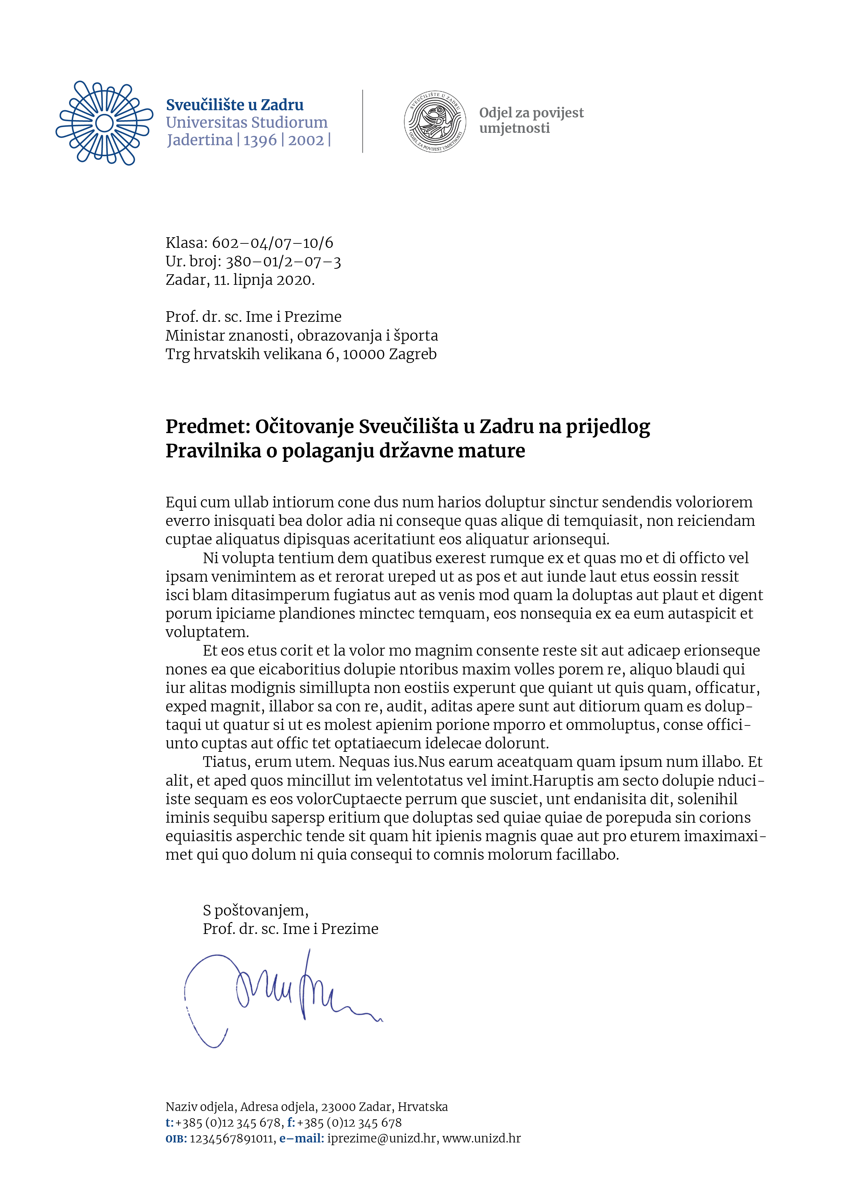

Odjel za povijest umjetnosti

Obala kralja Petra Krešimira IV. 2,

23000 Zadar

Tel.: 023 200 521

KLASA: 602-04/24-08/22

URBROJ: 2198-1-79-39-24-04

Zadar, 20. studenog 2024.

Na temelju odluke Stručnog vijeća Odjela za povijest umjetnosti Sveučilišta u Zadru (KLASA: 602-04/24-08/22; URBROJ: 2198-1-79-39-24-03), i odredbi Pravilnika o službenim putovanjima (KLASA: 025-02/24-02/11, URBROJ: 2198-1-79-01-24-02), daje se

**S U G L A S N O S T**

na zamolbu Kliknite ili dodirnite ovdje da biste unijeli tekst. za odobrenje odsutnosti s radnog mjesta u svrhu Kliknite ili dodirnite ovdje da biste unijeli tekst., u periodu od Kliknite ili dodirnite ovdje da biste unijeli datum. do Kliknite ili dodirnite ovdje da biste unijeli datum..

Predviđenu nastavu nastavnik će nadoknaditi u dogovoru sa studentima.

Odaberite stavku.

Odaberite stavku.